Pokoloruj obrazek

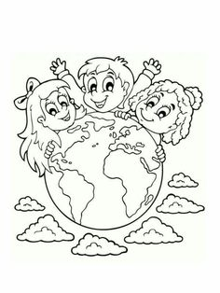
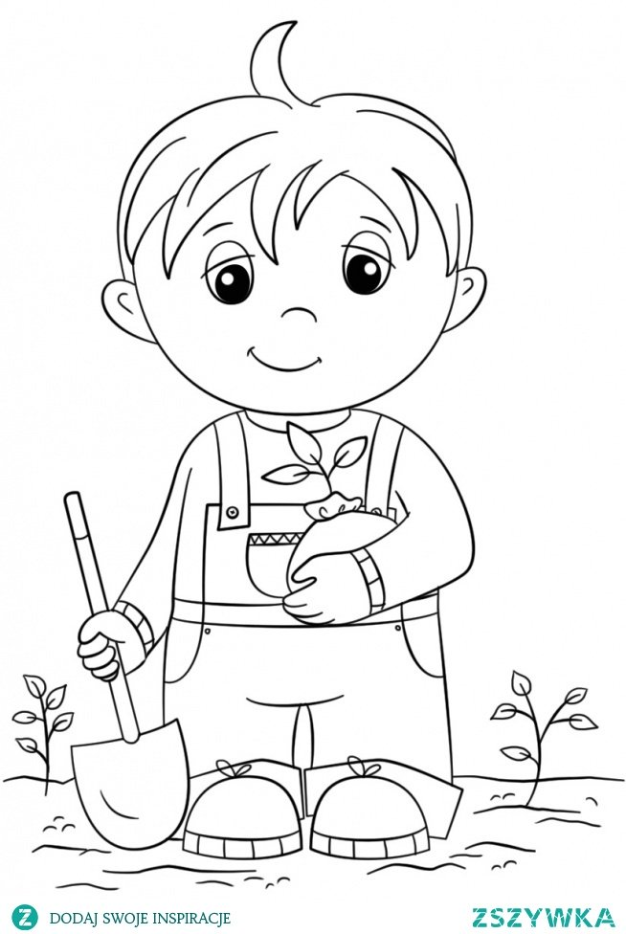

Rozwiąż krzyżówkę

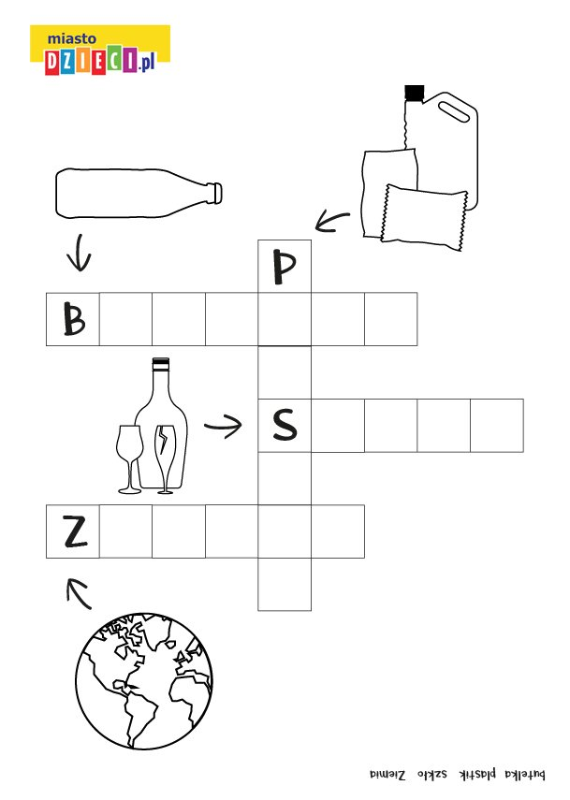

Wykonaj razem z mamą pracę plastyczną z recyklingu

Kwiaty w wazonie

Materiały potrzebne
Plastikowa buteleczka po jogurcie, kolorowe nakrętki, zielone słomki, papier, klej na ciepło

Wykonanie
Poproś mamę aby przecięła wzdłuż butelkę z jogurtu.
Potem ostrożnie razem z mamą używając gorącego kleju przyklej buteleczkę, korki i rurki do papieru tworząc obraz
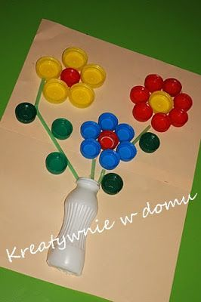

Łódki z nakrętek

Potrzebne będą:
- nakrętki z butelek,
- wykałaczka,
- plastelina,
-kolorowy papier,
- nożyczki
Wykonanie
Wytnij z papieru trójkąt. To będzie żagiel naszej łódeczki.
Potem przebij go wykałaczką tak jak na obrazku. Powstały żagiel przymocuj do korka za pomocą plasteliny.

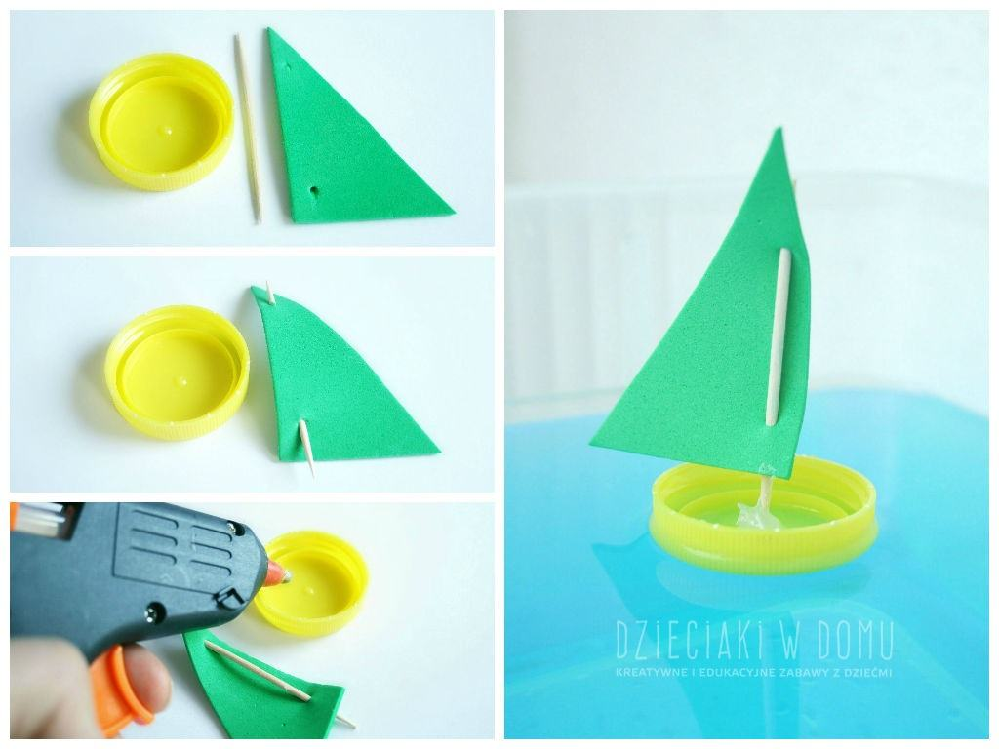

A teraz do zabawy poproś tatę

Wąż z nakrętek
Materiały potrzebne:
-nakrętki - duża ilość
-sznurek
- śrubokręt (ten nielubiany i nieużywany) i świeczka do wypalenia dziurek na środku nakrętki
- nakrętka z dzióbkiem
- oczy - ale też można je samemu namalować :)
Wykonanie:
Poproś tatę aby za pomocą śrubokręta zrobił dziurki w korkach.
Twoje zadanie polega na nawleczeniu korków na sznurek. Na końcu umieść korek z dzióbkiem ( to główka węża) . Na końcu pomaluj oczy.
